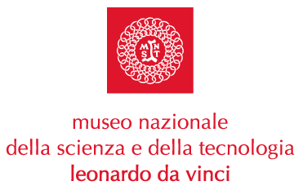

DI CORSA AL MUSEO CON LA STRAMILANO
domenica 4 aprile 2004

Domenica 4 aprile, in occasione della Stramilano 2004, il Museo Nazionale della Scienza e della Tecnologia offre l’ingresso gratuito a tutti i partecipanti alla gara da 0 a 18 anni. Per usufruire dell’offerta è sufficiente presentarsi all’ingresso con il pettorale della corsa.
Come ogni domenica, oltre alle sale del Museo, compresa la sezione di Astronomia recentemente riaperta, sarà possibile visitare i laboratori interattivi. Aperta anche la mostra Matemilano – percorsi matematici in città, che offre, unita alla corsa stracittadina, l’occasione di guardare con occhi nuovi Milano e il suo territorio.
Il Museo è aperto dalle 9.30 alle 18.30.
Venerdi 2 aprile alle ore 12.00, presso la sala Biancamano del Museo, verrà presentata alla stampa la STRAMILANO AGONISTICA INTERNAZIONALE, sfida tra i campioni dell’atletica internazionale.

Per maggiori informazioni

e per il calendario dei laboratori aperti nel week end:
www.museoscienza.org
stampa@museoscienza.org
Tel. 02/48555458

18 marzo 2004

Museo Nazionale della Scienza e della Tecnologia

“Leonardo da Vinci”
Relazioni Esterne e Comunicazione
Telefono 02 48.555.441-343
Via San Vittore 21 – 20123 Milano
stampa@museoscienza.org

